我校召开2025-2026学年职业教育信息数据采集工作布置会

2026年9月14日，我校于综合楼602会议室召开2025-2026学年职业教育信息数据采集工作布置会。本次会议对职业教育信息数据采集工作作出全面部署，明确了工作目标、压实了工作责任，旨在通过规范、完整的职业教育信息数据采集，夯实学校教育数字化治理基础，支撑学校高质量发展。
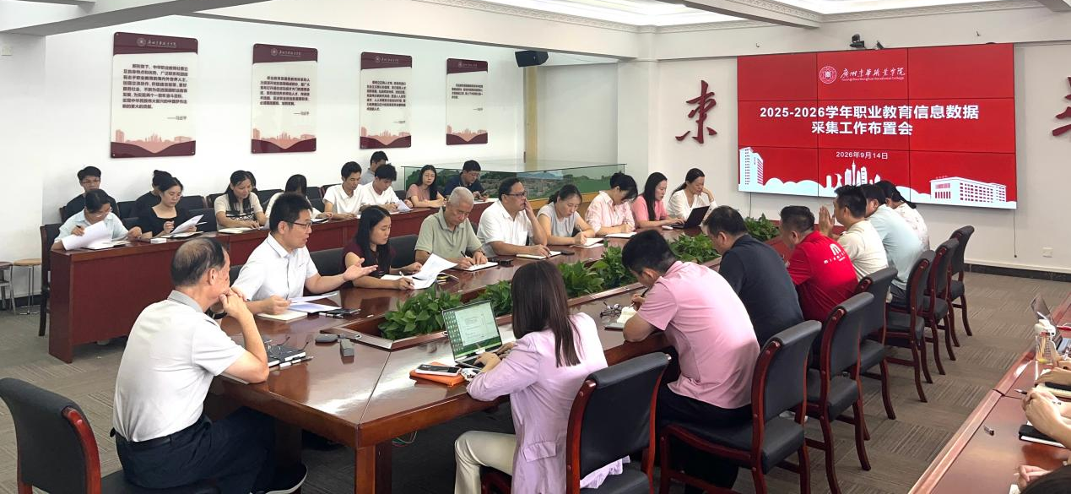
图1 会议现场
校长郑伟光、副校长王坚雄等校领导出席本次会议，董事会办公室、发展规划处、党政办公室、党群工作部、人力资源处、教务处、学生工作部、招生办公室、财务处、图书馆、后勤保卫处、采购中心、发展科研质量监控办公室等相关部门、二级学院负责人及信息数据采集人员参会。
会上，副校长王坚雄介绍了信息数据采集平台的最新调整与变化，强调各部门需深化统筹联动、落实任务分工，严格按照既定时间节点保质保量完成本次数据采集工作。
发展科研质量监控办公室副主任杨曼对本次信息数据采集的填报内容、具体要求与任务分工作详细解读，并针对信息数据填报过程中的重点难点问题展开现场答疑，进一步统一了填报标准、明晰了工作流程。
校长郑伟光在会上充分肯定了信息数据采集工作的基础性、关键性作用，并对下一阶段工作提出明确要求：一是要提高政治站位、强化思想认识，高度重视职业教育信息数据采集工作；二是要强化部门协同，严把数据质量关口，确保各类数据真实准确、口径统一、关联一致；三是要加强数据价值应用，以数据助力学校办学水平与治理效能持续提升。
本次会议进一步统一了思想、细化了举措、明确了要求，为学校规范、高效推进职业教育信息数据采集工作筑牢了坚实基础。

